**PROJETO DE LINGUAGENS DE PROGRAMAÇÃO – MÓD. 9**

**IDEIA**: Fazer um “gestor” de servidores (género/inspirado no website [www.dotplay.pt](http://www.dotplay.pt)).

**Programa Principal (exemplo)**: criar novo servidor > (selecionar jogo) > (nome do servidor) + (nome do utilizador dono do server) > (selecionar domínio personalizado) > (selecionar método de pagamento) > Servidor ativo!

**Resultado final:**

ServersON.txt  
“JOGO > IP > CUSTOM IP (Ex: [utilizadorescolhe.founderplay.pt](http://utilizadorescolhe.founderplay.pt)) > SERVIDOR ATIVO”

data.dat  
“ID > IP > JOGO > NOME DO SERVIDOR > ADMIN DO SERVER > CUSTOM IP > MÉTODO DE PAGAMENTO > SERVER ON”

**MENU DO PROGRAMA:**

1. Criar novo servidor
2. Ver todos os servidores ativos
3. Sair

Este é o aspeto final da pasta alojada no servidor no final do programa acabado:

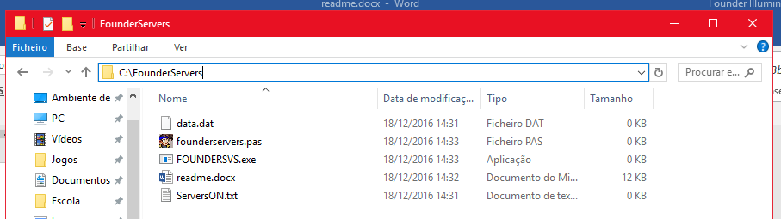

data.dat = Dados dos utilizadores  
founderservers.pas = Ficheiro de controlo do programa  
FOUNDERSVS.exe = Gestor de servidores  
readme.docx = Anteprojeto e explicação do programa  
ServersON.txt = Lista de servidores ativos